**6 ЛАБОРАТОРНАЯ РАБОТА №6**

**ИСПОЛЬЗОВАНИЕ БИБЛИОТЕКИ JQUERY И АСИНХРОННОГО ВЗАИМОДЕЙСТВИЯ С СЕРВЕРОМ AJAX**

**Цель работы:** Изучить основные возможности, доступные в библиотеке JQuery (JQ) и экспериментально опробовать асинхронное взаимодействие клиента с сервером по технологии AJAX.

**6.1 Ход работы**

1. Изменение формата элементов страницы

1) **Задание 1** измените цвет и размер шрифта, перечисленных ниже элементов, для того, чтобы выделить буквы кодового слова.

Измените цвет и размер шрифта:

* Элемента с id=meadow;
* Элемента с class=rainbow;
* Элемента с id=future находящегося внутри элемента с id=fut; (данный элемент необходимо выделить цветом отличным от красного);
* Элемента имеющего атрибут set;
* Элемента с атрибутом last=code.

$("#meadow").css("color","blue").css("font-size","24px");

$(".rainbow").css("color","grey").css("font-size","33px");

$("#fut #future").css("color","blue").css("font-size","32px");

$("[set]").css("color","grey").css("font-size","15px");

$("[last='code']").css("color","cyan").css("font-size","25px");

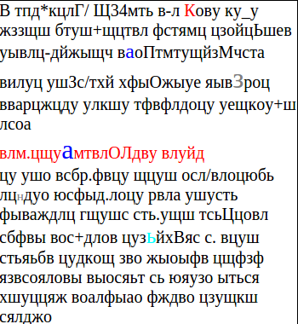Рисунок 6.1 – Задание 1

2) **Задание 2** измените оформление элементов согласно их содержимому

$("#pmtog").css("color","green");

$("p.pr1").css("color","red");

$(":button").css("color","orange");

$(".pmb1,.pmb2,.pmb3").css("color","blue");

$("#wrap1 .pmtobr").css("color","brown");

$("[src='mountimg2.jpg']").css("borderStyle","solid");

$("#iwrap :button,#iwrap :submit").css("color","red");

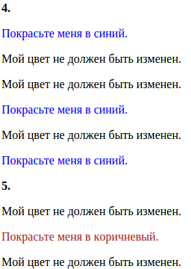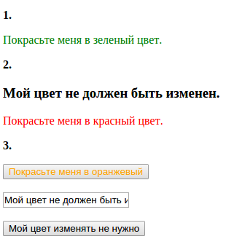

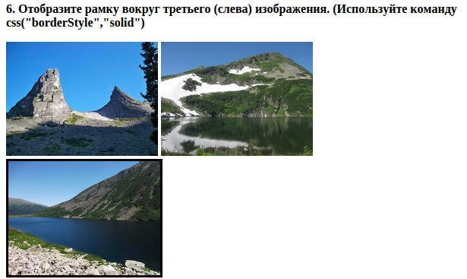Рисунок 6.2 – Задание 2

2) Обработчик событий

$("#but1").click(function(){

$("p#par1").css("color","green").css("font-size","20px");

});

$("#but1").dblclick(function(){

$("p#par1").css("color","").css("font-size","");

});

$("a#href1").mouseover(function(){

$("a#href1").css("color","orange");

});

$("a#href1").mouseout(function(){

$("a#href1").css("color","");

});

$("#text1").select(function(){

$("#text1").css("color","red").css("font-size","20px");

});

$("#but2").click(function(){

if (this.counter == undefined){

this.counter = 0;

}

if (this.counter == 0){

$("p#par2").css("font-family", "TimesNewRoman, 'Times New Roman', Times, Baskerville, Georgia, serif").

css("color","red").

css("border-style","").

css("border-weight","");

this.counter = 1;

return;

}

if (this.counter == 1){

$("p#par2").css("font-family", "Arial").

css("color","blue");

this.counter = 2;

return;

}

if (this.counter == 2){

$("p#par2").css("font-family", "Verdana").

css("border-style","solid").

css("border-weight","bold");

this.counter = 0;

return;

}

});

});

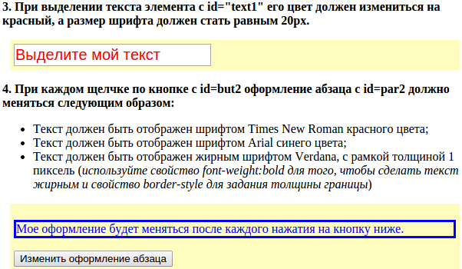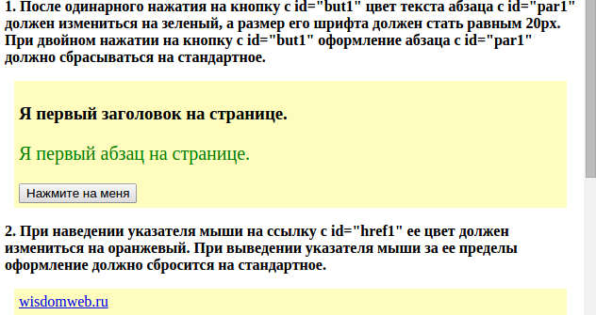Рисунок 6.3 – Обработка событий

3. Эффекты Jquery

$("#but1").click(function(){$("#par1").fadeOut(3000);});

$("#but2").click(function(){$("#par1").fadeIn(3000);});

$("#par2").mouseover(function(){$("#par2").animate({opacity:0.5},3000);});

$("#par2").mouseout(function(){$("#par2").animate({opacity:1},3000);});

$("#but3").click(function(){$("#wrap1").slideUp(5000);});

$("#but4").click(function(){$("#wrap1").slideDown(7000);});

$("#but5").click(function(){$("#redsquare").animate({left:200, top:10}, 1000);

$("#redsquare").animate({left:400, top:100}, 1000);

$("#redsquare").animate({left:500, top:300}, 1000);

$("#redsquare").animate({left:200, top:300}, 1000);

$("#redsquare").animate({left:50, top:100}, 1000);

$("#redsquare").animate({left:200, top:10}, 1000);});

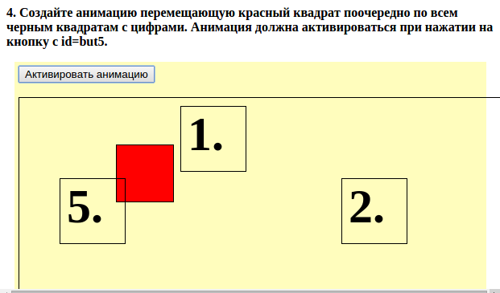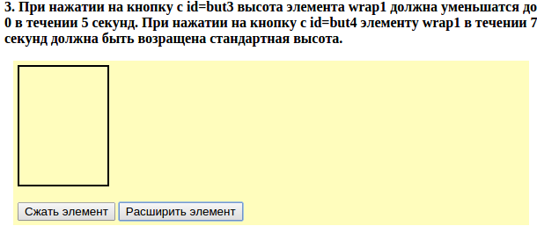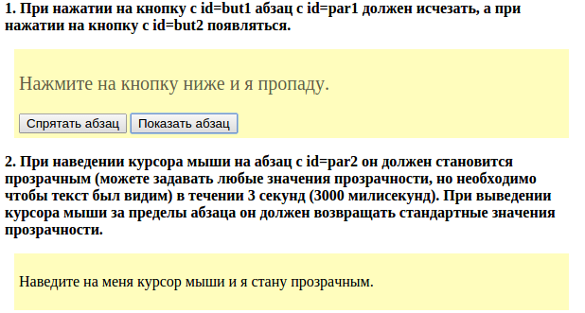Рисунок 6.4 – Эффекты

4. Работам с DOM

$("#but1").click(function(){

var tmp = $("#par1").html();

$("#par2").html(tmp);

});

$("#but2").click(function(){

$("#par3").append("<b>HTML</b>");

$("#par4").prepend("<b>CSS</b>");

$("#par5").prepend("<b>JS</b>");

$("#par6").prepend("<b>JQuery</b>");

});

$("#but3").click(function(){

var tmp = $("#href1").attr("href");

$("#href1").before(tmp);

tmp = "<b>" + $("#par7").attr("class") + "</b>";

$("#but3").after(tmp);

$(":text").after("key");

});

$("#but4").click(function(){

$("#but4").prev().wrap("<div id='style4'></div>");

$("#but4").prev().prev().wrap("<div id='style1'></div>");

$("#but4").prev().prev().prev().wrap("<div id='style3'></div>");

$("#but4").prev().prev().prev().prev().wrap("<div id='style2'></div>");

});

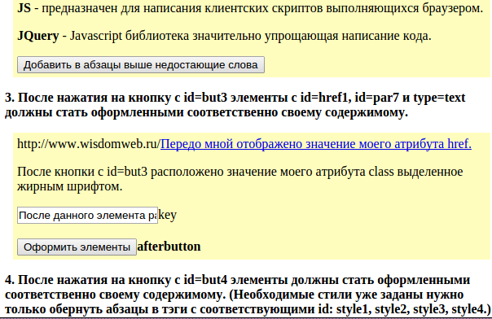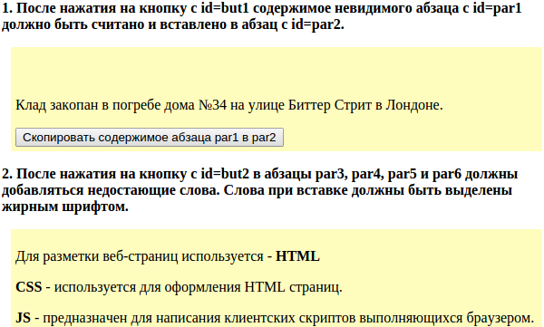

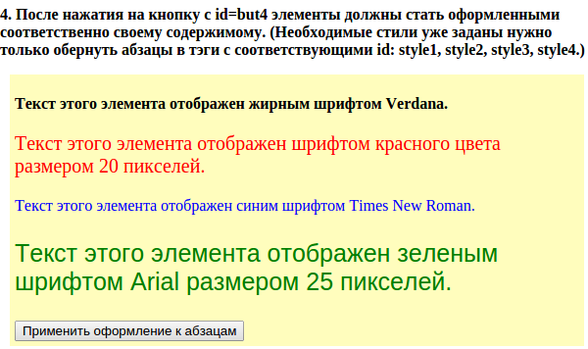

Рисунок 6.5– Работа с DOM

5. Управление стилями в Jquery

$("#but1").click(function(){

var par1_color = $("#par1").css("color");

var par2_color = $("#par2").css("color");

var par3_color = $("#par3").css("color");

alert("par1_color: " + par1_color +" par2_color: " + par1_color +" par3_color: " + par1_color);});

$("#but2").click(function(){

$("#but2").prev().css("color","red").css("font-family","TimesNewRoman").css("font-size","27px");

$("#but2").prev().prev().css("font-family","TimesNewRoman").css("font-size","33px");

$("#but2").prev().prev().prev().css("font-size","25px");

$("#but2").prev().prev().prev().prev().css("color","red");});

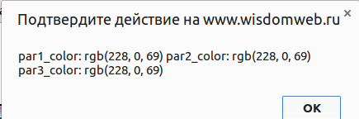

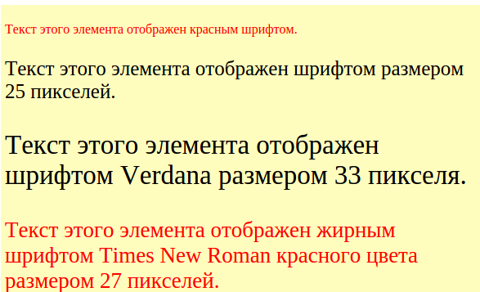Рисунок 6.6 – Работа с CSS

6. Создание AJAX запросов в jQuery

$("#but1").click(function(){$("#par1").load("autumn.txt");});

$("#but2").click(function(){$("#par1").load("winter.txt");});

$("#but3").click(function(){$("#par1").load("summer.txt");});

$("#but4").click(function(){$("#par1").load("spring.txt");});

$("#but5").click(function(){$("#let1").load("secretword.php","horse=10");

$("#let2").load("secretword.php","look=5&meadow=23");

$("#let3").load("secretword.php","dew=6&mount=64");

$("#let4").load("secretword.php","bond=24&march=40");

$("#let5").load("secretword.php","wise=43&strong=4&curve=29");

$("#let6").load("secretword.php","fast=31&clever=76&moon=20");});

$("#but6").click(function(){ $.ajax({url:"secretword.php",data:"horse=10",success:function(result){$("#slet1").html(result);}});$.ajax({url:"secretword.php",data:"look=5&meadow=23",success:function(result){$("#slet2").html(result);}});$.ajax({url:"secretword.php",data:"dew=6&mount=64",success:function(result){$("#slet3").html(result);}});$.ajax({url:"secretword.php",data:"bond=24&march=40",success:function(result){$("#slet4").html(result);}});$.ajax({url:"secretword.php",data:"wise=43&strong=4&curve=29",success:function(result){$("#slet5").html(result);}});$.ajax({url:"secretword.php",data:"fast=31&clever=76&moon=20",success:function(result){$("#slet6").html(result);}});});

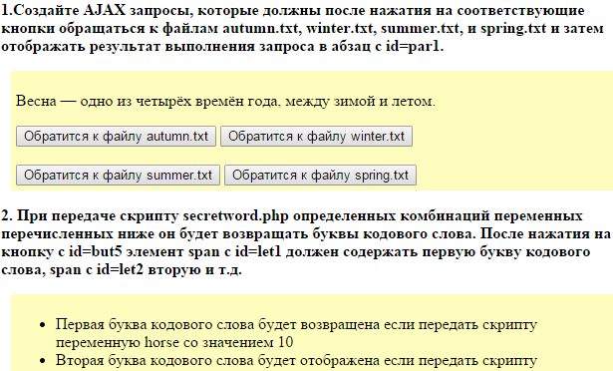 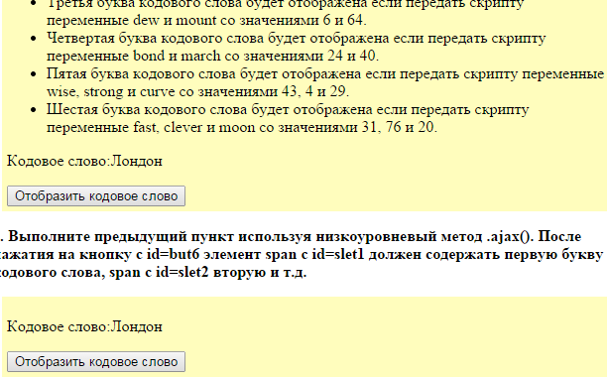

Рисунок 6.7 – Работа с AJAX

7. Интерфейсные плагины

<script src="http://ajax.googleapis.com/ajax/libs/jquery/1.5/jquery.min.js"></script>

<link href="http://ajax.googleapis.com/ajax/libs/jqueryui/1.8/themes/base/jquery-ui.css" rel="stylesheet" type="text/css"/>

<script src="http://ajax.googleapis.com/ajax/libs/jqueryui/1.8/jquery-ui.min.js"></script>

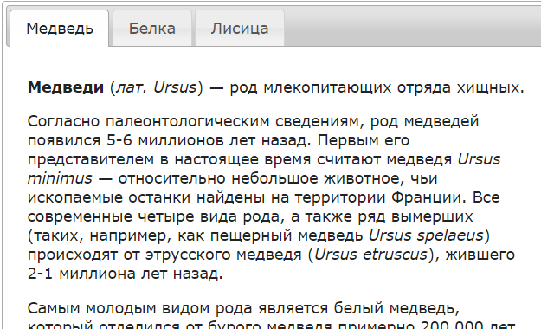

Рисунок 6.8 – Интерфейсные плагины

### 8. Свойства поведения элементов в jQuery UI

$("#el1").draggable();

$("#el1").resizable();

$("#sort1").sortable();

$("#el2").draggable({revert:true});

$("#el3").draggable({revert:true});

$("#drop1").droppable({

over:function(){

$("#drop1").css("background-color","green");

},

drop:function(){

$("#el2").css("display","none");

$("#drop1").css("background-color","green");

}});

$("#drop2").droppable({

accept: "#el3",

over:function(){

$("#drop2").css("background-color","green");

},

drop:function(){

$("#el3").css("display","none");

$("#drop2").css("background-color","green");

}});

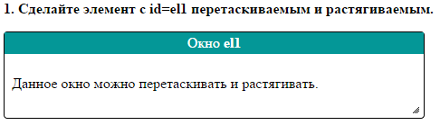

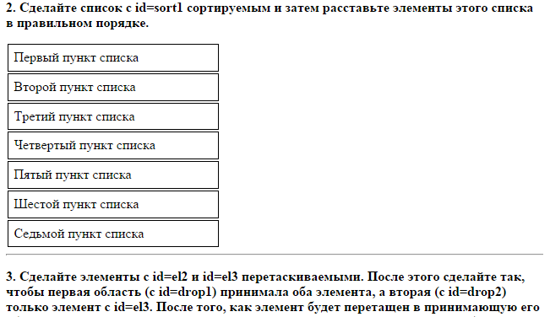

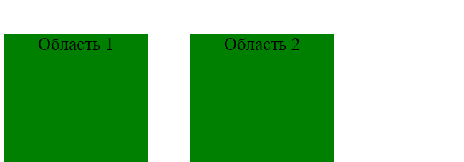

Рисунок 6.9 – Свойства поведения элементов